Mehefin 2022

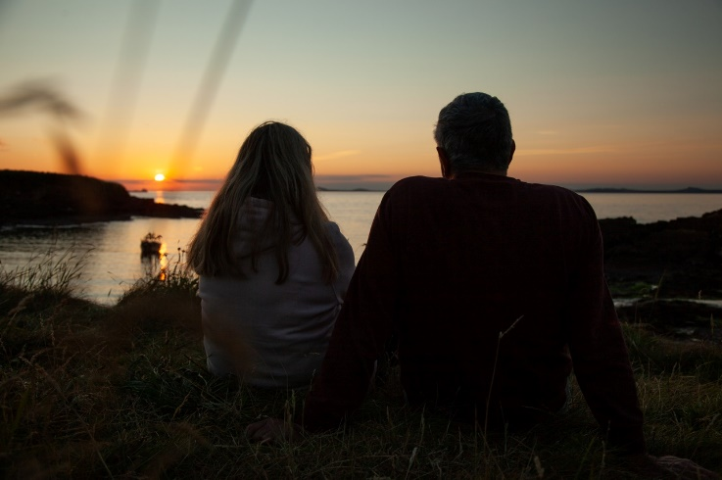
“O na fyddai’n haf o hyd” - arferion i ddathlu dechrau’r haf o bob cwr o’r byd
Mae’r rhan fwyaf o bobl yn ymwybodol o’r ffordd y mae’r Nadolig yn cael ei ddathlu ar draws y byd, ond a ydych chi erioed wedi gofyn i’ch dysgwyr feddwl ac ymchwilio i ddathliadau dechrau’r haf? O’r tywydd cynhesach i bencampwriaeth fyd-enwog Wimbledon, picniciau teuluol, diferyn neu ddau o Pimms, neu hyd yn oed yr hen ddadl p’un ai’r hufen neu’r jam ddylai gael ei daenu gyntaf ar sgonsen (jam wrth gwrs!). Beth am osod tasg i’ch dysgwyr i ymchwilio’r gwahanol ffyrdd y mae pobl yn dathlu’r haf ar draws y byd?

Mae’r Hirddydd Haf yn symbol o ddiwrnod hiraf y flwyddyn yn Hemisffer y Gogledd, sef y diwrnod pan mae’r haul ar ei bwynt mwyaf Gogleddol yn yr awyr. Mae’n digwydd ar ddydd Mawrth 21 Mehefin eleni, gan ddod â mwy o oriau o olau dydd yn ei hynt. Efallai eich bod wedi gweld y dathliadau a gynhelir yng Nghôr y Cewri (Stonehenge) wrth i bobl heidio i weld yr haul yn codi a disgleirio ar y cerrig, ond a ydych chi wedi clywed am Fryn Celli Ddu? Dyma un o dirffurfiau cyn-hanesyddol enwocaf Ynys Môn, ac wrth i’r haul godi ar hirddydd haf, mae pileri o olau’n disgleirio’n uniongyrchol i oleuo’r siambr oddi mewn. Golygfa drawiadol iawn!

Sut mae gwledydd eraill yn Hemisffer y Gogledd yn dathlu dechrau’r haf? Beth am geisio ymgorffori diwylliant byd-eang i’ch dyddiau heulog yn ystod y mis hwn.

Cerdded yn droednoeth
O’r holl draddodiadau, mae nifer yn ystyried mai’r dathliad Midsommar yn Sweden yw uchafbwynt dathliadau hirddydd haf. Yn debyg i wledydd eraill yn y gogledd a Sgandinafia, mae croesawu’r cynhesrwydd a’r haul yn gyfle i ddathlu ar draws y wlad. Beth am gopïo trigolion Sweden a mynd â’ch dysgwyr am daith gerdded droednoeth ar y gwair yn eich lleoliad tra mae’n ffres a thra bod gwlith i’w weld. Ystyrir bod gwlith yn llesol i iechyd. Mwynhewch deimlad natur ar eich traed noeth, yng Ngweithgaredd 1 yn ein Llyfryn Iechyd a Lles.

Coron o flodau
Mae Latfia a Sweden yn adnabyddus am eu penwisgoedd blodeuog a deiliog yn ystod dathliadau Hirddydd Haf. Mae coronau blodeuog wedi bod yn symbol o ddadeni a ffrwythlondeb ers blynyddoedd maith, felly mae gwisgo’r rhain yn gysylltiedig ag ysbryd yr haf, ac mae dynion a merched fel ei gilydd yn eu gwisgo. Gofynnwch i’ch dysgwyr greu eu midsommarkran eu hunain, Gweithgaredd 5 yn ein llyfryn Bod yn Greadigol yn yr Awyr Agored neu gyda blodau yma. Mae’n siŵr y bydd pawb yn mwynhau creu coronau hyfryd i’w gwisgo wrth fwyta mefus neu roi cynnig ar benwaig wedi’i biclo fel sy’n cael ei fwyta yn Sweden!

Cynnau tân
Mae gwledydd gyda hinsawdd oer, megis Norwy, y Ffindir a Gwlad yr Iâ, yn dathlu’r oriau ychwanegol o olau dydd drwy adeiladu coelcerthi. Ers oes y Llychlynwyr, credir bod coelcerthi’n cynyddu nerth yr haul, gan sicrhau cynhaeaf iach ac i gadw ysbrydion drwg i ffwrdd. Mae trigolion Latfia hyd yn oed yn neidio dros y coelcerthi sy’n cael eu llosgi drwy’r nos! Os ydych chi’n Arweinydd Ysgol Goedwig Lefel 3 neu os oes gennych brofiad addas a’ch bod yn bwriadu cynnau tân gyda’ch dysgwyr, cofiwch gadw’n ddiogel, cadwch bawb ar bellter diogel a sicrhewch fod gennych offer cywir. Mae canllawiau ar gyfer coginio ar dân gwersyll ar gael yma.

Chwilio am ragor o adnoddau dysgu, gwybodaeth, neu ddata?

Cysylltwch ag: addysg@cyfoethnaturiolcymru.gov.uk
neu ewch i https://cyfoethnaturiol.cymru/dysgu

Am fformatau gwahanol; print bras, neu ieithoedd gwahanol, cysylltwch ag:
ymholiadau@cyfoethnaturiolcymru.gov.uk
0300 065 3000

